「二次健康診断を受けよう運動
金沢地区の死亡労働災害の集計分析を行いました。その結果、最も多かったのが交通労働災害であり、特にレーンオーバー(ｾﾝﾀｰﾗｲﾝｵｰﾊﾞｰ)による正面衝突事故が少なからずありました。運転手が脳心臓疾患や睡眠時無呼吸症候群などの疾患で意識喪失していることが考えられます。
同様に労働者が意識を失って動力機械にまきこまれるような事故もあります。
定期健康診断の有所見率は、金沢地区平均で 55.5％です。この健康診断の異常所見から再検査や要精密検査の診断には、ちゃんとその検査を受けること、それを会社が支援することが大切です。
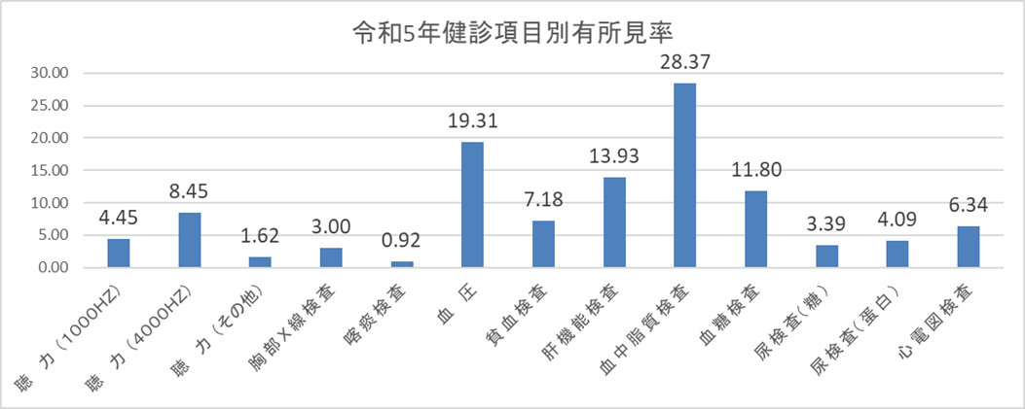
全国労働衛生週間受賞事業場には、労働者の健康確保のために、生活習慣病予防検診（一般検診＋付加検診）、人間ドック、脳ドック健診、乳がん検診、子宮頸がん検診などの健康診断費用を会社が補助負担するところが多くなっています。労災保険の災害予防のための国の事業である「二次健康診断等給付(メタボ健診)」を活用している事業場もあります。
石川県内の労災保険二次健康診断給付の年別受給者数
石川県内の「労災保険二次健康診断給付」の受給者は、令和5年度は1419名でした。
健康診断給付請求は業種規模問わず労災保険加入事業場であれば、一次健康診断の結果、
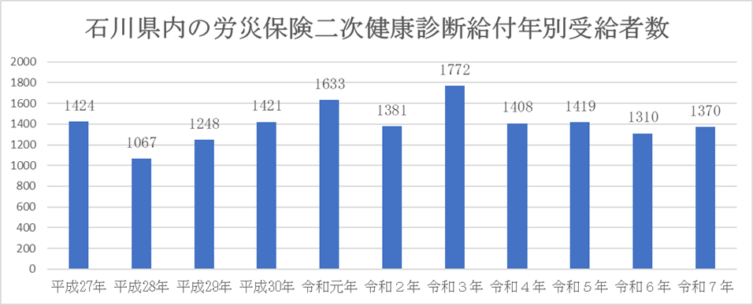
①血圧検査 ② 血中脂質検査 ③ 血糖検査 ④ 腹囲の検査またはBMI（肥満度）の測定のすべての検査項目について、「異常の所見」があると診断されたときは二次健康診断等給付を受けることができます。
金沢労働基準監督署労災課にお申込みください。

